

Министерство образования и науки Республики Дагестан

МКУ «УОБР»

**МБОУ «Нижне – Дженгутаевская средняя общеобразовательная**

**школа» им. Героя Советского Союза Ю.Акаева**

368202 РД, Буйнакский район, селение Н-Дженгутай, ул. Костемеревского 31

n–dzhenqutaj_school@mail.ruwww.njenqutay.dagschool.com

**ИНН – 0507009730, КПП – 050701001, ОГРН – 1030500714782**

**Тел. отд. кадр. 8(928)058586**

**13.11.2024г**

**Информационная справка**

**о проведенном общешкольном родительском собрании**

**в МБОУ «Н-Дженгутаевская СОШ»**

В среду, 13  ноября, в актовом зале школы прошло общешкольное родительское собрание. Повестка собрания затронула важные вопросы, которые актуальны на сегодняшний день.

Директор школы Г.К Гусейнова остановилась на  организации образовательной деятельности в 2024-2025 учебном году и соблюдении мер безопасности. Она познакомила с режимом работы образовательного учреждения, напомнила о правах и обязанностях обучающихся и их родителей (законных представителей), о соблюдении внутреннего распорядка школы, об их ответственности за жизнь и здоровье детей, необходимости соблюдения комплексной безопасности.

Заместитель директора по УВР Осмнова Н.Б представила подробный анализ и успеваемости за первую четверть . Был проведён сравнительный анализ показателей качества образования по классам за 2023-2024 учебный год и первой учебной четверти 2024-2025 учебного года. Также родителям были доведены проекты приказов Министерства просвещения Российской Федерации и Федеральной службы по надзору в сфере образования и науки.

Зам. директора по ИКТ ДжамаловаЗ.Я обратила внимание родителей на работу в сервисе «Сферум». Данный сервис создан для российской системы образования при поддержке Министерства просвещения и Минцифры Российской Федерации. Родители узнали, почему стоит использовать данный сервис, каковы его специальные возможности. Родители ознакомились с нормативными документами по необходимости максимальной привязки к сервису «Сферум».  
 В ходе собрания родители имели возможность задать различные вопросы, касающиеся интересующих их тем. Вопросы были внимательно выслушаны, и на них получены ответы. После общешкольного собрания все родители разошлись по классам, где продолжились классные собрания. Встреча состоялась и оставила благоприятное впечатление. Надеемся, что все вопросы обучения, развития, воспитания детей будут решаться и в дальнейшем в тесном сотрудничестве с родителями, доброжелательно и позитивно.

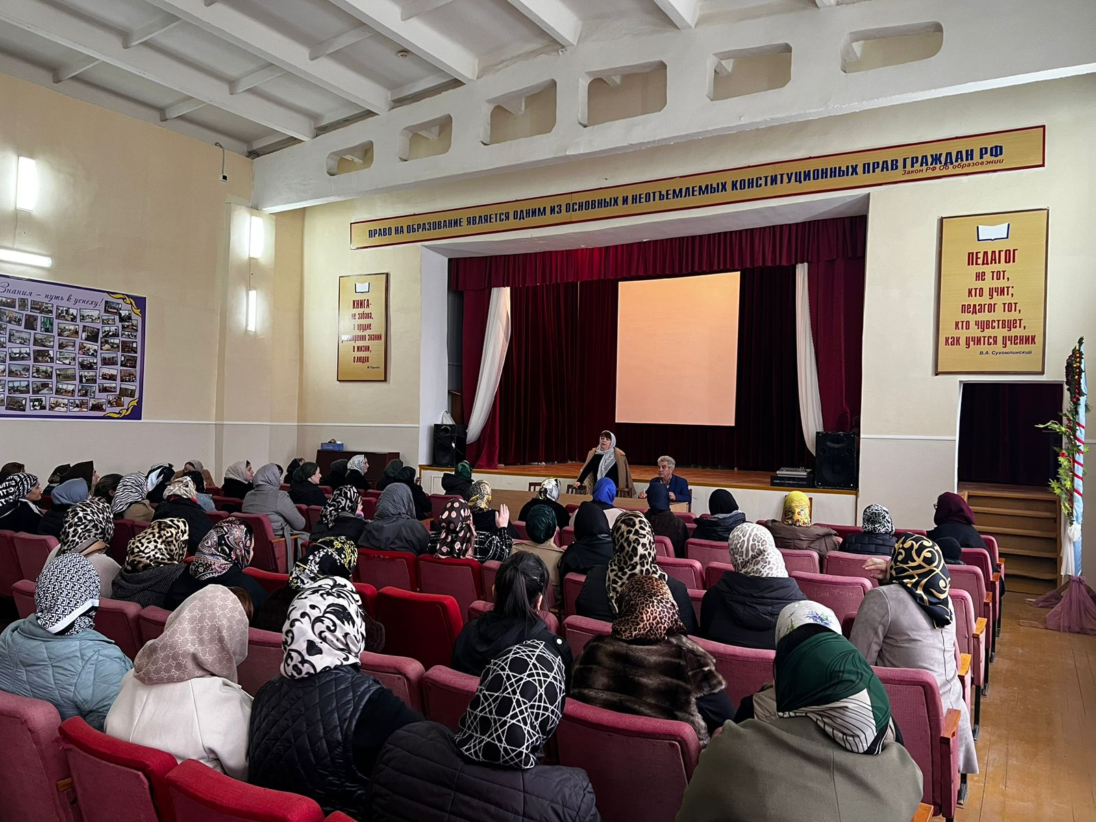

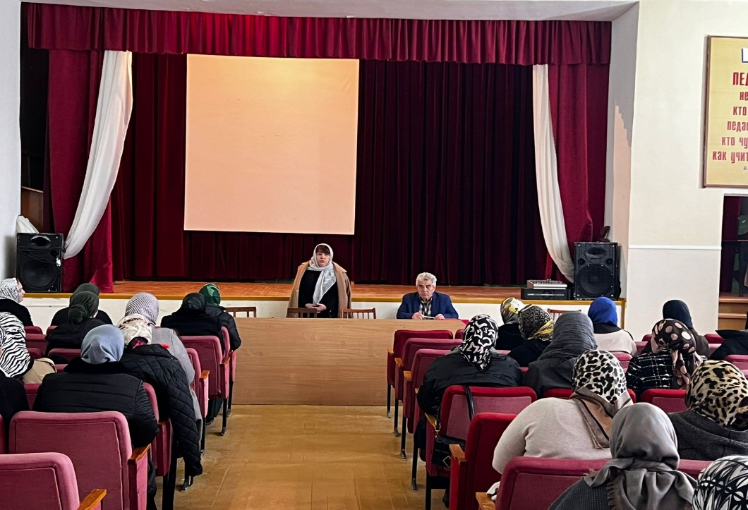

**Зам.директора по ВР М.М. Чопанов**